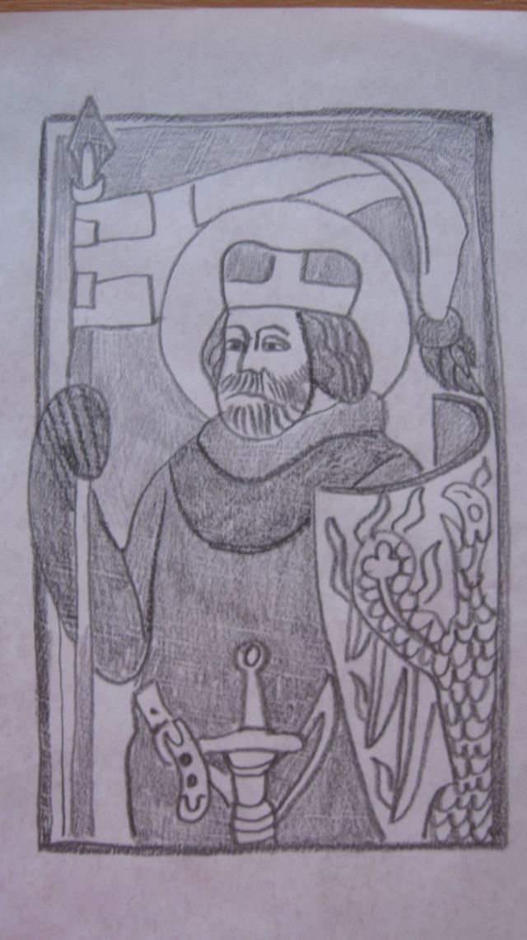
Po stopách prvních Přemyslovců
na Pražském hradě

- STARÉ ZÁMECKÉ SCHODY
Zde podle legendy nabídl sv. Václav svému příteli Podivenovi, kterému v tuhých mrazech mrzly nohy, aby šel v jeho stopách.
Vytvořte dvojice a vyzkoušejte si, jaké to je jít doslova v něčích stopách.
Nahoře na vyhlídce napište, jak by se museli chovat Češi, kdyby chtěli jít ve stopách svého patrona obrazně.

- ČERNÁ VĚŽ
Stojíme před nejstarší dochovanou hradební bránou v areálu Hradu. Odhadněte sílu zdí, výšku věže a napište, v jakém slohu byla postavena.
šířka zdi: ____________ výška: ___________ sloh: ___________________

Nakreslete charakteristický znak tohoto slohu, který na věži najdete.

- PURKRABSTVÍ
Stojíme v místech, kde bývalo popraviště pro urozené. Byla tu sťata např. hlava Dalibora z Kozojed, podle kterého se jmenuje nedaleká věž.
Napište otázku, která vás napadá na tomto místě a na kterou chcete znát odpověď.

- BAZILIKA SV. JIŘÍ S KLÁŠTEREM
Už jsme o ní mluvili ve škole a hodně toho víte.
Vyberte 3 důležité informace, které si pamatujete o tomto areálu:
1.
2.
3.
Odhadněte, co znamenají písmena S. G. v průčelí kostela _________________________ a koho symbolizují sochy na fasádě: ____________________________________________
Po prohlídce baziliky napište, kdo je v ní pohřben: _______________________________ ____________________________________________________________________________
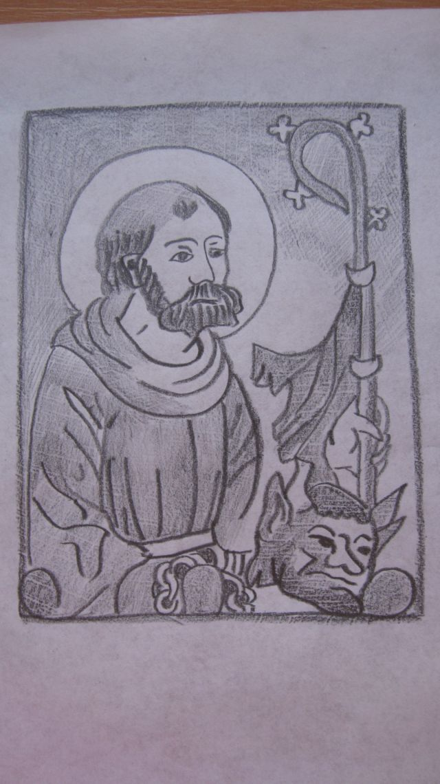
Napište 3 nové informace o bazilice a podtrhněte tu, která vás nejvíce zaujala.
1.
2.
3.

5. STARÝ KNÍŽECÍ PALÁC
Nepůjdeme dnes dovnitř, ale naproti místu, kde právě stojíme, v kapli Všech svatých, jsou uloženy ostatky jednoho z prvních českých světců a zakladatele Sázavského kláštera.
Poznačte si alespoň jeho jméno: ______________

6. KAMENNÝ KNÍŽECÍ STOLEC
Všimněte si a napište nebo nakreslete, čím upozornil Masarykův hradní architekt Plečnik na nejvyšší místo hradního ostrohu, kde se prý v dávných dobách konala volba knížete.

7. BUDOVA STARÉHO BISKUPSTVÍ
Na stěně paláce můžeme zalistovat imaginární kamennou knihou stavebních slohů na hradě...
Najděte a nakreslete okénko z románské doby.

Všimněte si sochy na nároží paláce a napište, koho představuje: ________________

8. CHRÁM SV. VÍTA, VÁCLAVA A VOJTĚCHA
Příběh chrámu začíná a končí sv. Václavem: Nejprve románská rotunda založená Václavem v 10. stol., poté Spytihněvova bazilika, a nakonec gotická katedrála budovaná od roku 1344 Karlem IV. a dostavěná v roce 1929 u příležitosti tisíciletého výročí smrti sv. Václava.
Nejprve si na reliéfech dveří připomeneme život sv. Václava.
Poznáte klíčové události z Václavova života zachycené na křídlech dveří? Popište je:
__________________________________
__________________________________
__________________________________
__________________________________

Načrtněte si svůj plánek chrámu a postupně si do něj zakreslete místa, kde najdeme ostatky 3 patronů chrámu.

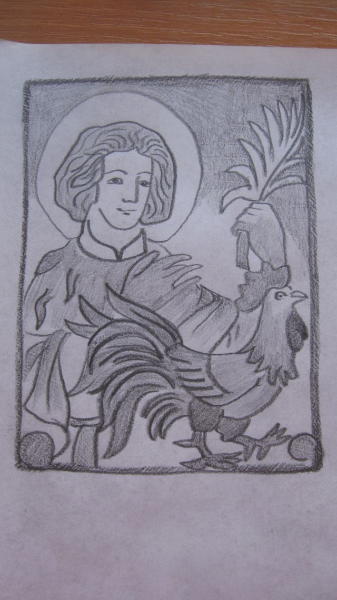
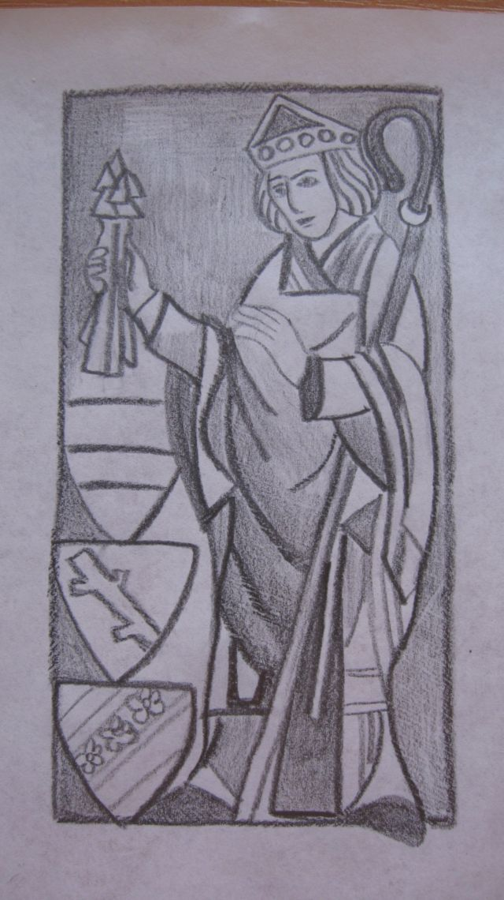

Poznačte si, co vás zaujalo z vyprávění o svatováclavské kapli.

9. KOSTELÍK PANNY MARIE
Čím je kostel Panny Marie tak zajímavý?
Přečtěte si na cedulce a doplňte:
Tento kostelík je nej_ _ _ _ _ _ kamenná stavba v areálu Pražského hradu. Nechal ho vybudovat první historicky doložený Přemyslovec _ _ _ _ _ _ _. Je tu pohřben jeho syn S_ _ _ _ _ _ _ _.

10. BOŘIVOJŮV HRADNÍ PŘÍKOP
Pozor! Před 1000 lety bychom stáli na dně rokle a všude kolem by rostl les a v něm vyli vlci! Tady naše výprava po stopách prvních Přemyslovců pro jistotu končí.

11. REKAPITULACE
S pohledem na Prahu ze sídla českých panovníků a místa odpočinku prvních českých světců si zrekapitulujme, co jsme se dozvěděli a uvědomili si.
Vyberte si dva úkoly ze tří.
Zamyslete se a označte ✓ jména Přemyslovců, kteří jsou v katedrále pohřbeni.
- Sv. Ludmila
- Sv. Jan Nepomucký
- Vratislav I.
- Sv. Prokop
- Břetislav

- Přemysl Otakar I.
- Sv. Václav
- Sv. Vojtěch
- Bořivoj
- Sv. Jiří
U osobností, které nepocházely z rodu Přemyslovců nebo nejsou pohřbeny ve sv. Vítu, můžete napsat, kde jejich hrob najdeme.

◻Napište, jaký byl život v románské době...

<Kterého z českých patronů byste si vybrali za svého ochránce a proč? ____________
____________________________________________________________________________
____________________________________________________________________________

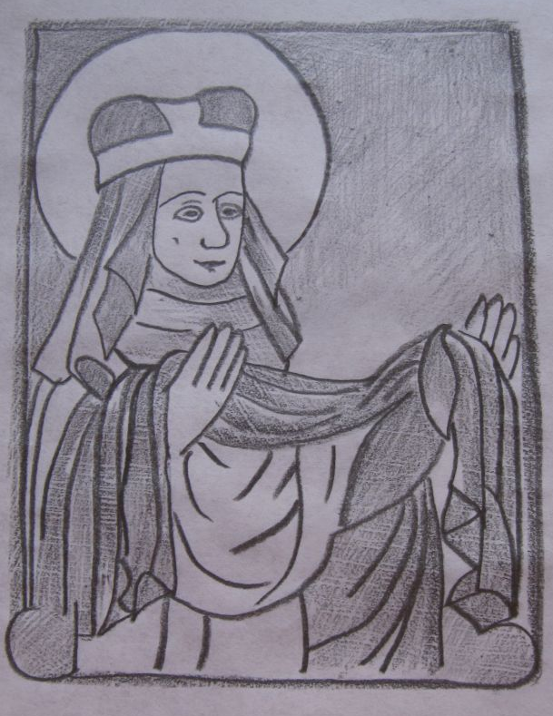

12. DOMÁCÍ ÚKOL
Za domácí úkol nakreslete mapku Pražského hradu a označte naši cestu po stopách prvních Přemyslovců.

13. SVATOVÁCLAVSKÁ PRÉMIE: Pokud provedete své rodiče Pražským hradem v době prvních Přemyslovců, budete jim zasvěcenými průvodci a rodiče vám napíšou potvrzení, že toho hodně víte, můžete si vysloužit Řád sv. Václava, tj. jedničku za aktivitu.

Místo pro potvrzení od rodičů:



Literatura:
BORKOVSKÝ, I. Pražský hrad v době přemyslovských knížat, Academia: Praha 1969
CHOTĚBOŘ, P. Pražský hrad – podrobný průvodce, Správa Pražského hradu: Praha 2003
REMEŠOVÁ, V. Ikonografie a atributy svatých. Zvon: Praha 1991

Doporučené webové stránky:
http://old.hrad.cz/ – oficiální stránky Pražského hradu
http://pleione.asu.cas.cz/~slechta/phrad/phrad.html – plánky areálu Pražského hradu a katedrály
http://www.moraviamagna.cz – texty legend, výzkumy E. Vlčka o přemyslovských hrobech...
BRŮŽEK J., NOVOTNÝ, V. Jak staří umírali staří Přemyslovci. Vesmír 3/2010 dostupné z http://www.vesmir.cz/clanek/jak-stari-umirali-stari-premyslovci

Obrázky z archivu autorky. 2010 použity se svolením žáků
Sv. Ludmila, sv. Prokop, sv. Vít, sv. Václav, sv. Vojtěch

Symboly nabídky písma MS Office 2003 – Wingdings

Poznámky pro učitele:

I. METODIKA

- Procházka začíná na Starých zámeckých schodech, nejlépe v ranních hodinách (a v zimních měsících), kdy je na Hradě málo turistů (je zima a fouká vítr, což přispěje k silnému zážitku). :-)
- Žáky doporučuji pod schody rozdělit do dvojic a pouštět je v alespoň minutových intervalech, aby si vyzkoušeli, jaké to je, jít v něčích stopách (ve větším hloučku si tuto aktivitu neprožili, ve dvojici silně). Osvědčilo se mi, když má dvojice 1 pracovní list, ale může spolupracovat s jinou dvojicí.
- Ke vstupu do baziliky sv. Jiří je zapotřebí hromadná vstupenka pro školní výpravu: stojí 150 Kč, k jejímu vydání je nutný seznam žáků s razítkem školy a nejbližší místo, kde je možné ji koupit, pokud přicházíte po Starých zámeckých schodech od stanice metra Malostranská, je kavárna před vstupem do Zlaté uličky (žáci mohou zatím jít k bazilice a plnit úkoly). Součástí vstupenky je plánek Pražského hradu pro každého žáka, se kterým mohou pracovat.
- Před vstupem do Chrámu sv. Víta je vhodné zařadit 15minutovou přestávku s občerstvením, nejlépe na kamenné lavici před hrobkou českých králů, kde bývá závětří a svítí tam sluníčko.
- Procházka končí před vstupem na 1. nádvoří, takže žáci projdou celým areálem románského Hradu.

II. ŘEŠENÍ PRACOVNÍHO LISTU

1. STARÉ ZÁMECKÉ SCHODY
K nejstarší přístupové cestě na Hrad se váže legenda, která praví, že když šli jedné mrazivé noci Václav se svým přítelem na hradní ostroh zvaný Opyš, postěžoval si Podiven, že ho mráz bodá do nohou. Václav mu doporučil, aby kráčel v jeho šlépějích. Podiven uposlechl, pocit mrazu rázem ustal a v promrzlých nohách pocítil teplo. Byl zřejmě prvním, kdo kráčel ve stopách patrona svého národa. Teď je řada na vás!
Kdo byl Podiven? Podiven byl přítel sv. Václava, který ho podle legendy vykoupil z otroctví, a všudypřítomný společník, který Václava doprovázel na všech jeho cestách. Společně žali obilí, aby z něho pekli hostie, v lese sbírali vosk divokých včel a odlévali z něj kostelní svíce, z hroznů vymačkávali víno pro mši svatou. Ani v třeskutých mrazech svatý Václav nepřestával pečovat o nemocné a chudé. Po smrti Václavově dopadl jeho vrahy a pobil je. Legenda praví, že při tom byl sám zabit (viz ukázka z Kristiánovy legendy). Později byl pohřben na hřbitově u rotundy sv. Václava. Jeho ostatky tam byly skutečně nalezeny. Podle legendy to byl právě Podiven, který sňal Václavovi z krku tzv. Palladium země české (mariánský reliéf ze dřeva a mědi darovaný biskupem Metodějem kněžně Ludmile a Ludmilou Václavovi) a zakopal ho na bezpečném místě.

Pozn. O Podivenově smrti
„I dal (Boleslav) rychle zbrojnoši svými obstoupiti les, a tam jej brzy polapivše, na oprátce ho oběsili… Visel tam tři léta; ani pták, ani šelma, ba ani obvyklé tlení a hniloba lidského masa se nezmocnily těla jeho, nýbrž jako na živém nehty a vousy rostly a vlasy jeho zešedivěly až do nejbělejší bělosti. Posléze onen bratrovrah přemožen byl hanbou, poněvadž zázrak Páně po všech národech se rozhlašoval, proto dal jej na témž místě zahrabati do země. Ale ani tak nebylo možno zahladiti skutky Boží, ba aby ještě zřejměji zjeveny byly zásluhy jeho služebníka všemu kmeni, přečasto kolemjdoucí vídali v noci na jeho hrobě světlo nebeské hořeti. A to tak dlouho se dělo, až ze všech stran lidé se scházejíce obětní dary přinášeti počali, tu na hrob pohřbeného na důkaz zbožné úcty je kladli a záchranu života svého Bohu a tomu zabitému poroučeli. Za dlouhý čas tělo muže toho z místa bylo vyzdviženo a přeneseno ve zbožném průvodě kleriků tu nábožných mužů i žen a uloženo na hřbitově Chrámu svatého Víta tak, že svatý Václav v chrámě a vojín onen venku ležící pouhou zdí jsou od sebe odděleni.“
(Kristiánova legenda, http://pleione.asu.cas.cz/~slechta/legendy/kristian.html)

2. ČERNÁ VĚŽ
Síla zdi: asi 2,5–3 m; výška: 40 m; sloh: románský; charakteristický znak – malé obdél. okénko, půlkruhový oblouk vstupu, opukové kvádříky zvenčí neomítané...
Pozn. Věž je lépe přístupná z nádvoří před purkrabstvím, zápis do PL mohou žáci provést až tam. Je tu i jedinečný přístup ke staré románské hradbě a možnost říci více: Název věže je z 16. stol., kdy byla při požáru začouzena od kouře, za Karla IV. se jí říkalo naopak Zlatá (střecha ze zlatem pobitého kovu). V přízemí vězení pro dlužníky, v patře obydlí věžníka. Původně průchozí, později průchod zazděn. Nejstarší opevnění Hradu bylo valové, v pol. 11. stol. postavil kníže Břetislav první zděné hradby (opuka a malta, 6 x 2 m s dřevěným podsebitím), které po r. 1135 upravil a zvýšil Soběslav (tzv. římská hradba, hlazené opracované opukové kvádříky, bez cimbuří a bez podsebití, vyšší než Břetislavova – před katedrálou 14 m, u purkrabství 9 m vysoké); Černá věž je z doby Soběslava, ale postavená na základech Břetislavových. Románské opevnění plnilo svou funkci do 13. stol.

3. PURKRABSTVÍ
Otázky, které žáky napadaly na tomto místě nejčastěji:
Co je to za hradbu? (soběslavská, u purkrabství je jediné místo na Hradě, kde je hradba vidět z obou stran)
Co znamená purkrabství? (purkrabí = správce hradu, purkrabí Pražského hradu = správce celé země v době nepřítomnosti krále)
Čím se lišilo popraviště pro urozené od popraviště pro neurozené? (poprava šlechtice = poprava mečem, šlechtic měl právo nosit meč i právo čestné smrti mečem x poprava neurozených = poprava oběšením, nacházelo se mimo areál PH před Černou věží, tedy za hradbami, dnes je zde umístěna symbolická socha sv. Barbory, patronky milosrdné smrti)
Proč je tu socha chlapce? (před listopadovou revolucí tu sídlil Dům čs. dětí; prezident Novotný v 50. letech požadoval, aby chlapec „nosil“ trenýrky)
Co je tady dnes? (Muzeum hraček, 1. soukromé muzeum v Čechách po revoluci)

4. BAZILIKA SV. JIŘÍ S KLÁŠTEREM
Důležité informace:
- venku
Románská bazilika, 2. nejstarší církevní objekt na PH (1. = kostelík Panny Marie na IV. nádvoří, dnes za sklem), založena 920 Vratislavem I. (dokončení stavby se nedožil, zemřel asi 920/21, je zde pohřben). R. 973 založil Boleslav II. a jeho sestra Mlada klášter benediktinek, za 2. zakladatelku je považována abatyše Berta, která obnovila klášter po požáru roku 1142 způsobeném při obléhání Konrádem Znojemským; románské věže nejsou stejně široké – levá, Eva, je útlejší, pravá je mohutnější, proto Adam.
Písmena S. G. v průčelí kostela: Sante George (Sv. Jiří bojuje s drakem – viz legenda o svatém Jiří: podle legendy se Jiří narodil ve 3. stol. v křesťanské rodině v dnešním Turecku. Stal se po vzoru otce vojákem, později členem osobní stráže římského císaře Diokleciána. Když se měl na jeho rozkaz účastnit pronásledování křesťanů, přiznal se ke křesťanství a kritizoval císařské rozhodnutí. Rozzuřený Dioklecián ho nechal mučit za zradu a popravit. Jeho boj s drakem symbolizuje boj s pohanstvím.)
Sochy na fasádě: Vratislav I. a Mlada
V bazilice pohřbeni: sv. Ludmila, kníže Vratislav I., Oldřich a Jaromír (jeho tělo rozčtvrceno – viz fotodokumentace v pravé boční lodi včetně údajů o výšce Přemyslovců a jejich genetických dispozicích), podle Borkovského i Boleslav II. (viz ukázka) a snad i jeho otec Boleslav I. a Mlada.

- uvnitř
- zastávka: Žáci si mohou sednout do kostelních lavic a pozorovat románský interiér a trámový strop (nepůvodní), sdružená trojokénka na obou emporách a NÁHROBKY: vpravo opuková tumba s renesanční domečkovou schránou = VRATISLAV I. (včetně vyobrazení Vratislava s modelem baziliky, na 2. straně Mlada odevzdává berlu 1. pražskému biskupovi; latinský nápis v překladu zní: „Zde leží blahoslavený Vratislav, otec svatého Václava, zakladatel tohoto kostela“), tumba uprostřed s původním červeným románským kamenem spočívá nad hroby ostatních Přemyslovců; je možné pracovat s ukázkou popisu hrobu BOLESLAVA II., zakladatele svatojiřského kláštera (viz níže)

2. zastávka: Na schodech vedoucích ke kryptě – možno upozornit na románské MALBY na zdech kněžiště – Nebeský Jeruzalém, Ježíš, Panna Maria, Jan Evangelista; NÁHROBEK SV. LUDMILY ze 14. stol. vlevo (parléřovská huť) – není k němu přístup, ale v pravé boční lodi je vidět kopie náhrobku (Ludmila zemřela 921 na Tetíně, v bazilice ji pohřbil roku 925 vnuk sv. Václav, když se ujal vlády; 1. přemyslovská světice, původně byl hrob Ludmily pravděpodobně v prostoru pod jižní věží, tj. za boční lodí po průchodu archeologickou výstavkou); ve skupinkách je možno nahlédnout do ROMÁNSKÉ KRYPTY z 12. stol., všimnout si jednoduchých HLAVIC sloupů a klenby a prohlédnout si odlitek nejvzácnější památky českého románského sochařství – reliéf z TYMPANONU původního hlavního portálu baziliky – trůnící madonu s anděly. (Žáci se ptají na sochu, jejímiž vnitřnostmi se prohánějí ještěrky, je to alegorie Marnosti, podle legendy pokání kameníka za vraždu milé; typ vanitas – vyjadřuje, že lidský život je pomíjivý.)
3. zastávka: V boční lodi u panelů s fotodokumentací archeologických nálezů v bazilice. Žáci mohou porovnat výšku Přemyslovců s výškou tehdejších i dnešních mužů. (Přemyslovci výrazně převyšovali své současníky, měřili 170 až 180 cm, Vratislav přes 170 cm, Boleslav II. 186 cm.)

Pozn. Hrob českého knížete Boleslava II. zůstal jako jediný z hrobů přemyslovských knížat neporušen, a je proto jediným svědkem toho, jak vypadal pohřební rituál našich předků ve druhé polovině 10. století:
„... Boleslav II. byl pohřben v rakvi z vydlabaného dubového kmene zakryté víkem... Po stranách rakve byly připevněné železné kruhy, kterými pravděpodobně byly při pohřebních obřadech kvůli snazšímu nesení rakve protažené tyče. Nad rakví původně ležely dvě pískovcové desky ...
(Na dně rakve ležela kostra muže asi 186 cm vysokého, jehož stáří se odhaduje na 65–70 let – pozn. aut., podle Borkovského)
... Pohřební výbava knížete byla prostá. Na konci 10. století se uplatňovala církevní regule, podle které musel být křesťan do hrobu uložen pouze v ošacení. Tomu by odpovídaly některé nálezy – část jemného koženého řemínku, pravděpodobně původně křížem obtočeného přes lýtko a holeň a připevňujícího boty. Dále ... zlacený stříbrný plíšek zdobený perlovcem, který ... byl pravděpodobně ozdobou nebo nákončím na botách nebo punčochách. Nejvzácnějším dokladem ošacení je fragment tkanice s uzlem, která zakončovala knížecí punčochy sahající ke kolenům. Punčochy byly ušité z luxusní hedvábné tkaniny původem z Byzance, zdobené kruhovými medailony s ptáky. Tkanina si dokonce částečně zachovala svoji původní barevnost – podklad je hnědý a vzor zelený.
Ostatní pohřební výbava ... dokládá dlouho se udržující pohanské zvyky přidávat do hrobů milodary, přestože se ... jednalo o pohřeb křesťanského knížete v kostele... Boleslava II. tak na posmrtnou pouť doprovázel keramický zlomek, fragment skla a hlavně skořápky z vajíčka a zbytky zvířecích kostí, které se interpretují jako obětiny.“
BRAVERMANOVÁ, Milena, dostupné z http://old.hrad.cz/castle/historie/ind_bol.html (kráceno)

Pozn. Jak popisuje I. Borkovský otevření hrobky zakladatele baziliky Vratislava?
„Při otevření hrobky v roce 1960 stála uvnitř olověná truhlice; na ní leželo kulaté dřevěné pouzdro, v němž byla složená pergamenová listina z roku 1379, která ověřovala ostatky knížete Vratislava, vyzdvižené na tomto místě z hrobové jámy.“

- STARÝ KNÍŽECÍ PALÁC
Sv. Prokop

6. KAMENNÝ KNÍŽECÍ STOLEC
Nejvyšší místo hradního ostrohu: Mrákotínský monolit, obelisk z 1 kusu mramoru, vysoký 16 m 38 cm, lámán na 2. pokus, zlomil se cestou, vztyčen jako památník obětem 1. sv. války roku 1928...

Pozn. Pod nádvořím přímo pod nohama žáků archeologové odkryli doklady života v době románské a gotické – základy církevních staveb, domů, valového opevnění... Vykopávky jsou přístupné jen výjimečně, ale na tomto místě je možné přiblížit žákům, jak vypadala románská obydlí lidí, kteří pracovali pro knížete. Obytné stavby v areálu Hradu v 11. stol. podle Borkovského vypadaly takto: srubové domy o 2 místnostech oddělených přepážkou, za přepážkou domácí zvířectvo, zejm. vepříci (nalezeno korýtko i kůl k přivazování), stěny srubů ucpány mechem, některé jen z propletených větví, místnosti 5 x 4 m, podlaha z udusané hlíny...

7. BUDOVA STARÉHO BISKUPSTVÍ (později proboštství)
Okénko z románské doby: sdružené dvojokénko (+ kvádříkové zdivo)
Socha na nároží: sv. Václav od Bendla
Pozn. Biskupství později přestěhováno na Malou Stranu

8. CHRÁM SV. VÍTA, VÁCLAVA A VOJTĚCHA
Výjevy na křídlech dveří: sv. Václav a blaničtí rytíři, babička Ludmila učí sv. Václava (na Budči), sv. Václav vítězí nad Radslavem, sv. Václav lisuje víno a nosí dříví na pečení hostií, sv. Václav zavražděn ve Staré Boleslavi
Plánek stavebního vývoje chrámu – vývoj katedrály je možné vysvětlit na reliéfním plánku u východu z baziliky
Místa, kde jsou pohřbeni patroni katedrály:
sv. Vít (ramenní kost a další ostatky získané Karlem IV.) v tzv. osové čili císařské kapli ve středu závěru katedrály;
sv. Václav ve Svatováclavské kapli (nad místem původního hrobu v jižní apsidě románské rotundy);
sv. Vojtěch v závěru katedrály naproti stříbrné hrobky sv. Jana Nepomuckého v kapli Jana Nepomuckého (busty 4 patronů: Václava, Vojtěcha, Cyrila a Víta), místo původního hrobu je naznačeno vyvýšeným místem v podlaze a biskupskou berlou uprostřed hl. lodi dostavěné části katedrály, původně byl pohřben v kapli sv. Vojtěcha, která byla zbořena.
Vyprávění o svatováclavské kapli: centrální místo chrámu, klepadlo v podobě lví hlavy (podle legendy přeneseno ze Staré Boleslavi, sv. Václav se ho držel, než byl zavražděn (viz deskový obraz vedle dveří), pašijový cyklus mezi polodrahokamy (červený = jaspis, fialový = ametyst, zelený = chrysopras; za nimi dutinky, které se podílejí na vynikající akustice, polodrahokamy skládány tak, aby opakovaně vytvářely kříž; řezány tenkým kovovým lankem a brusným práškem), 31 výjevů svatováclavské legendy nad římsou od Mistra litoměřického oltáře z 16. stol., „domeček“ nad hrobem sv. Václava, socha svatého Václava (parléřovská huť, 1373), 7 klíčků od dvířek do korunní komory, kde jsou uloženy české korunovační klenoty...

Pozn. Doporučení k prohlídce chrámu:
- Prohlídku doporučuji začít u pravých vstupních dveří (přestože je tam východ), ale je tu možné prohlédnout si klíčové události ze života sv. Václava (totéž je možné i u sv. Vojtěcha, ale bylo by to příliš informací – stačí upozornit a odkázat na prohlídku s rodiči pro zájemce).
- Od vstupu zamíříme opět vpravo (jakoby k východu), kde je reliéfní plánek stavebního vývoje katedrály a je tam pěkně vidět původní románská rotunda i s hrobem Václava a pozdější Spytihněvova bazilika.
- Poté se dají pěkně ukázat v 1. kapli vpravo, což je kaple sv. Ludmily, motivy z legend, které se stále opakují (uškrcení Ludmily, výchova sv. Václava na Budči...)
- V křížení lodí mohou žáci zkusit poznat sochy zemských patronů podle atributů a připomenout si legendy spojené s jejich životem (Ludmila, Vít, Prokop, Vojtěch, Václav – Norberta a Zikmunda je možné zatajit. :-) Je odtud vidět i místo původního hrobu sv. Vojtěcha (označeno v dlažbě berlou). Lze odtud poznat sv. Ludmilu s Václavem na Muchově vitráži.
- Při obcházení chóru je smysluplné upozornit na náhrobky významných osob ve vztahu k tématu (viz cedulky, můžou je tedy sami hledat) – Přemysla Otakara I. a II., Břetislava s manželkou Jitkou (přenesl ostatky sv. Vojtěcha z Hnězdna, náhrobek je v kapli Panny Marie před oltářem sv. Víta s ostatky světce, naproti stříbrné hrobce Jana Nepomuckého jsou 4 busty zemských patronů (žáci je už umí poznat) včetně ostatků sv. Vojtěcha.
- Ve svatováclavské kapli mohou opakovaně poznávat sv. Václava (socha, deskový obraz, svícen, výjevy z legendy...).

9. KOSTELÍK PANNY MARIE
Tento kostelík je nejstarší církevní a první kamenná stavba v areálu Pražského hradu. Nechal ji vybudovat první historicky doložený Přemyslovec Bořivoj. Je tu pohřben jeho syn Spytihněv.

Pozn. Je to 2. nejstarší kostelík v Čechách (nejstarší je kostel sv. Klimenta na Levém Hradci), měl tu být pohřben Bořivoj, ale místo v původním Bořivojově hrobu zůstalo prázdné...

10. BOŘIVOJŮV HRADNÍ PŘÍKOP
Pozn. Je zajímavé, že areál PH z doby Bořivoje je větší než z doby gotické.

11. REKAPITULACE
Přemyslovská knížata a první králové, kteří jsou v katedrále pohřbeni: Václav, Vojtěch, Břetislav (a Jitka), Spytihněv, z králů 1. dědičný král Přemysl Otakar I.
Osobnosti, které nejsou z rodu Přemyslovců nebo nejsou pohřbeny ve sv. Vítu: bazilika sv. Jiří – Ludmila (z kmene Pšovanů) a Vratislav I.
Chrám sv. Víta – sv. Jan Nepomucký, sv. Vojtěch (Slavníkovec)
kaple Všech svatých spojená dnes s královským palácem – sv. Prokop
Turecko (?) – sv. Jiří

